제목 : 건설현장 안전 강화를 위한 머신 러닝 기반 위험 감지

및 경고 시스템 보고서

1. 목적 :

이 보고서의 주된 목적은 건설현장에서 작업자의 안전성을 향상시키기 위한 머신 러닝 기반 시스템을 개발하는 것입니다. 구체적으로는 작업자가 안전모를 착용하지 않거나 작업 중에 떨어지는 물체와 같은 위험 상황을 감지하고, 이에 대한 경고 및 표시 시스템을 구현하여 사고 예방을 목표로 합니다.

1. 독립 변수 및 종속변수 :

* 독립 변수: 작업자의 행동 및 환경 요소, 안전모 착용 여부, 떨어지는 물체의 속도 및 위치 등
* 종속 변수: 머신 러닝 알고리즘이 감지한 위험 상황 및 그에 따른 경고

1. 개발의 의의 :

건설현장에서의 안전성을 증대시킴으로써 작업자들의 안전을 보장하고 잠재적인 사고 및 부상을 최소화하는 데에 중요한 의의를 가지고 있습니다. 또한, 이 시스템은 기존의 안전 조치를 보완하고 보다 신속하게 위험 상황을 감지하여 조치를 취할 수 있는 기회를 제공하여, 현장 안전성의 향상을 통해 생산성과 효율성을 높일 수 있습니다.

1. 개발 계획

* 데이터에 대한 요약 정리 및 시각화
* 필요한 데이터셋

1. 안전 착용 여부 데이터

: 작업자가 안전모를 착용했는지 여부에 대한 정보가 포함된 데이터가 필요

* 안전모 착용 여부를 기록한 이미지 혹은 데이터
* 안전모 착용 여부를 분류한 데이터

1. 경고 및 표시 시스템의 작동 여부
2. 데이터에 대한 요약 정리

: 약 100개의 사진을 데이터로 잡아 안전모를 쓴 사람, 안 쓴 사람, 사물 등을 구별하기 위해 사용되었다.

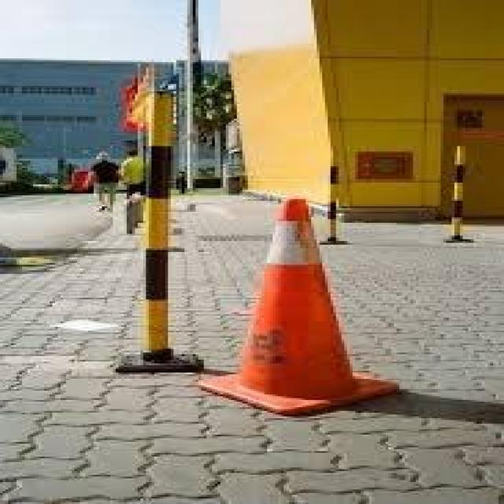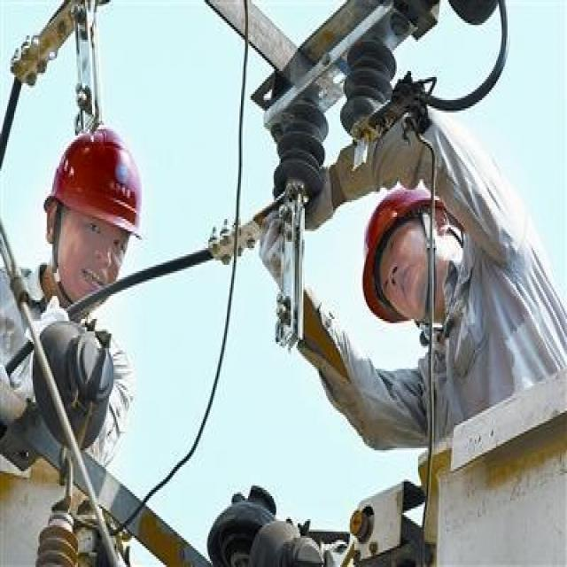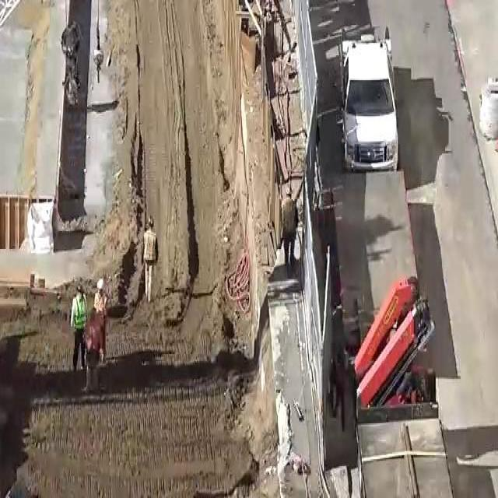

1. 데이터 전처리 계획
2. 교육



: 데이터셋에 관한 정보를 담은 파일 경로 입니다.

Epochs=2 : 모델은 2에포크 동안 교육합니다.

Patience=5 : 교육 중 조기 종료에 사용되는 인내 매개변수입니다.

Batch=8 : 배치크기가 8로 설정되어 교육이 수행됩니다.

Image = 640 : 교육 중에 이미지는 640 X 640 픽셀로 크기 조정됩니다.

1. 추론

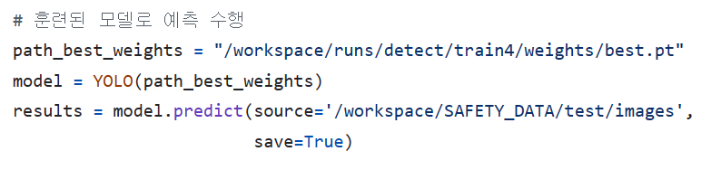

path_best_weights: 교육 중 얻는 최상의 가중치의 경로입니다.

1. 이미지 시각화



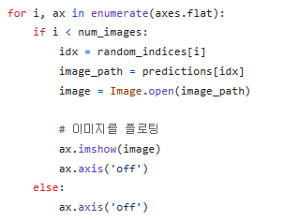

-이 코드는 그런 다음 예측된 이미지의 하위 집합을 무작위로 선택하고 4행 4열의 그리드에 시각화합니다.

요약하자면, 데이터 전처리에는 YAML파일에서 데이터셋 구성을 지정하는 것이 포함되어 있으며, 추론 부분에는 사전 훈련된 모델을 로드하고 테스트 세트에 대한 예측을 수행하는 것이 포함됩니다. 코드의 마지막 부분은 무작위로 선택된 예측 이미지를 그리드로 시각화하는 역할을 합니다. 실제 데이터 전처리 단계(예: 이미지 로드 및 증강, 어노테이션 처리)는 YOLOv8 라이브러리 내에 구현되어 있거나 YAML 파일에서 지정된 데이터셋 처리의 일부일 것입니다.

1. 사용한 머신러닝모델

: 이 코드에서 사용된 머신 러닝은 객체 감지(object detection) 작업을 위한 YOLOv8(You Only Look Once version 8)이라는 딥러닝 모델입니다. YOLO는 이미지 내의 다수의 객체를 한 번의 순전파(forward pass)로 감지하고 분류하는 효율적인 객체 감지 알고리즘이며, 속도와 정확도 면에서 성능이 우수합니다.

1. 학습 모델 개발 과정 정리

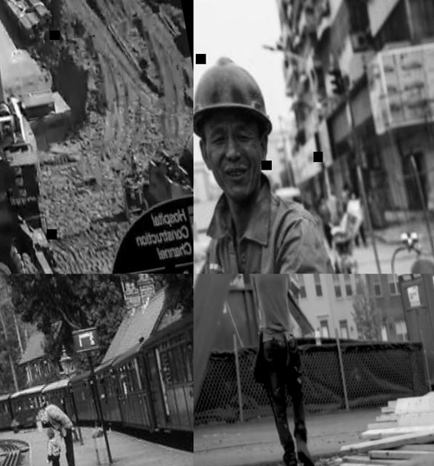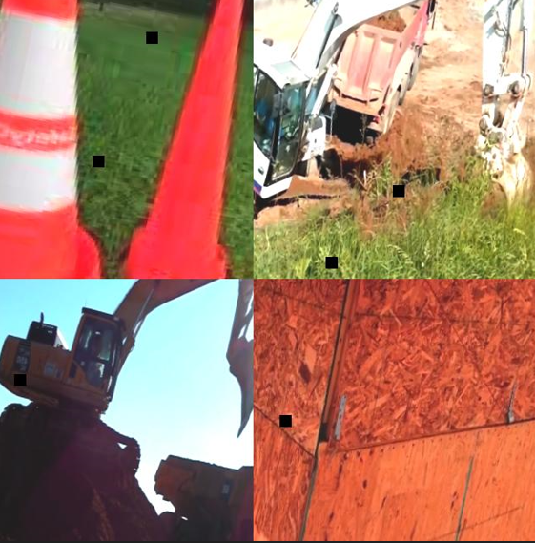

<학습 전 기본 데이터 >

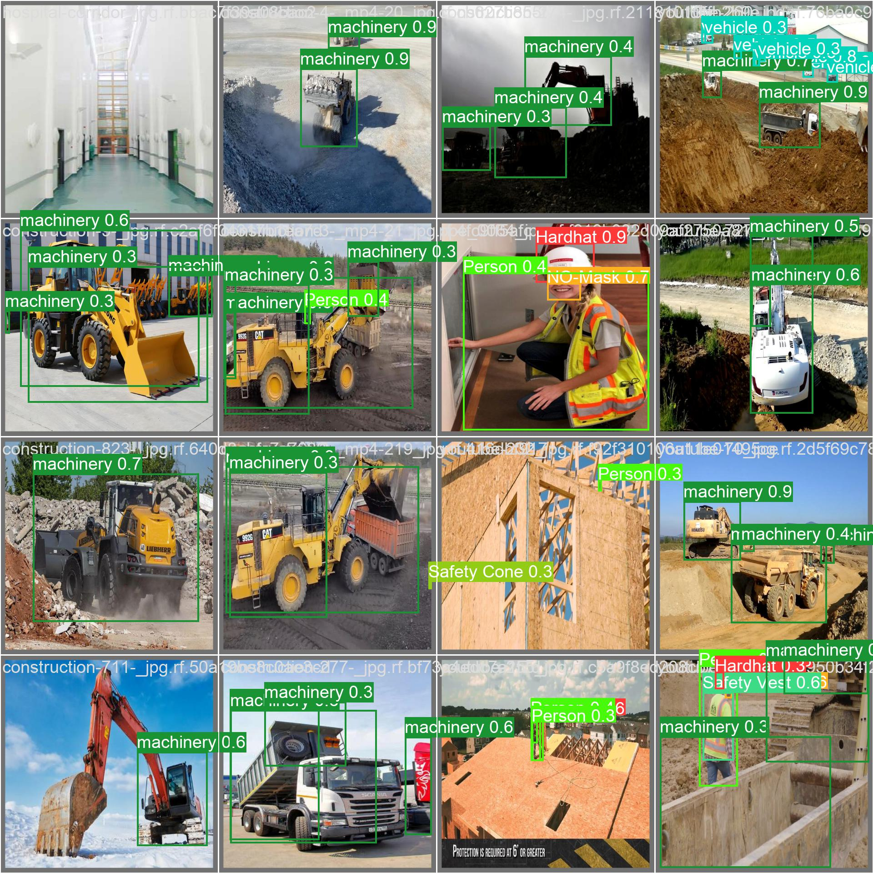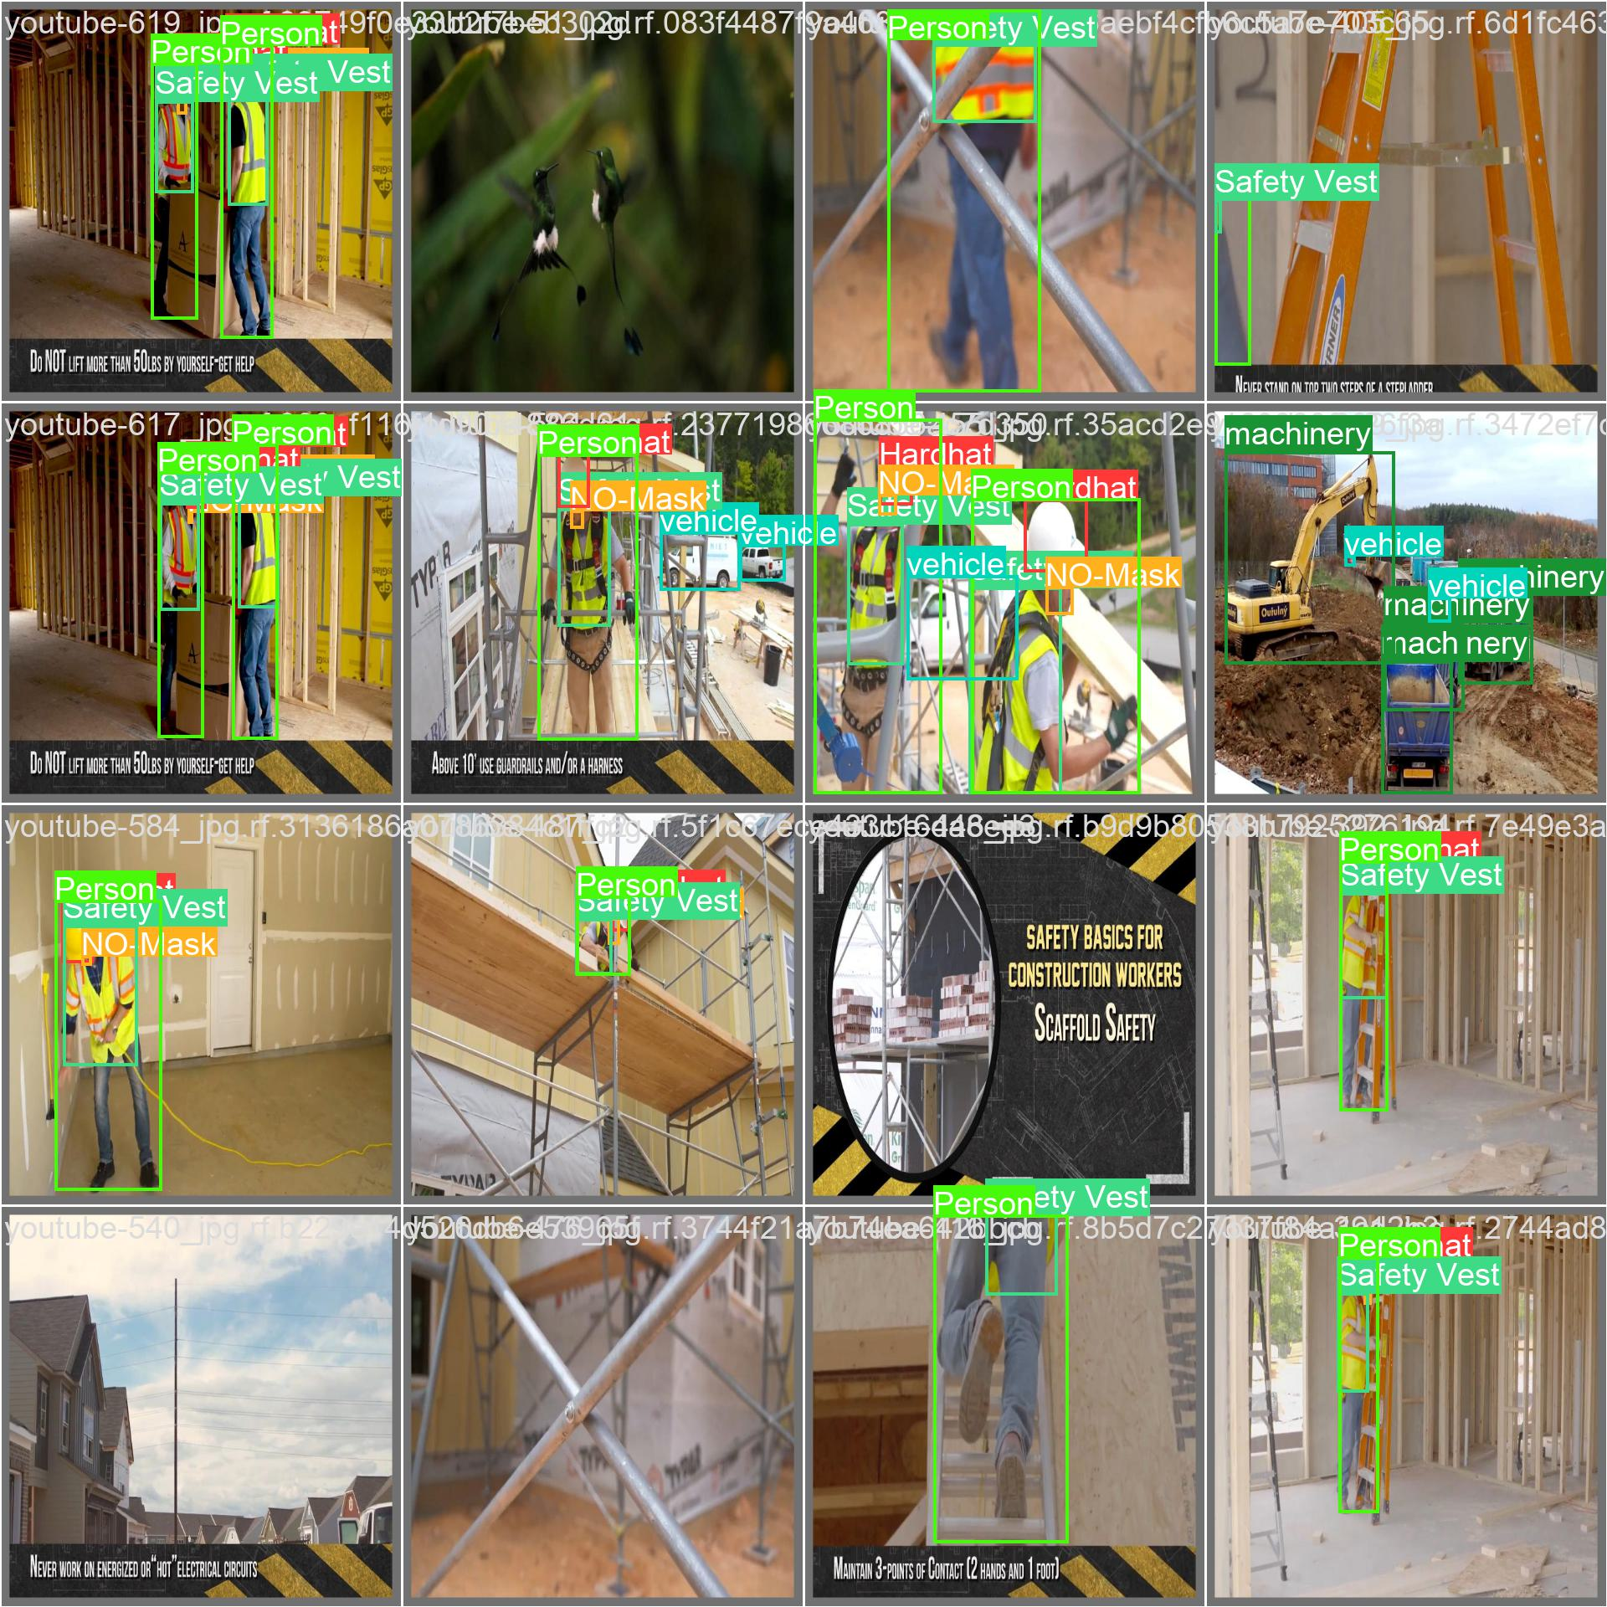

<학습중인 데이터>



<학습을 완료한 데이터>

1. 데이터 시각화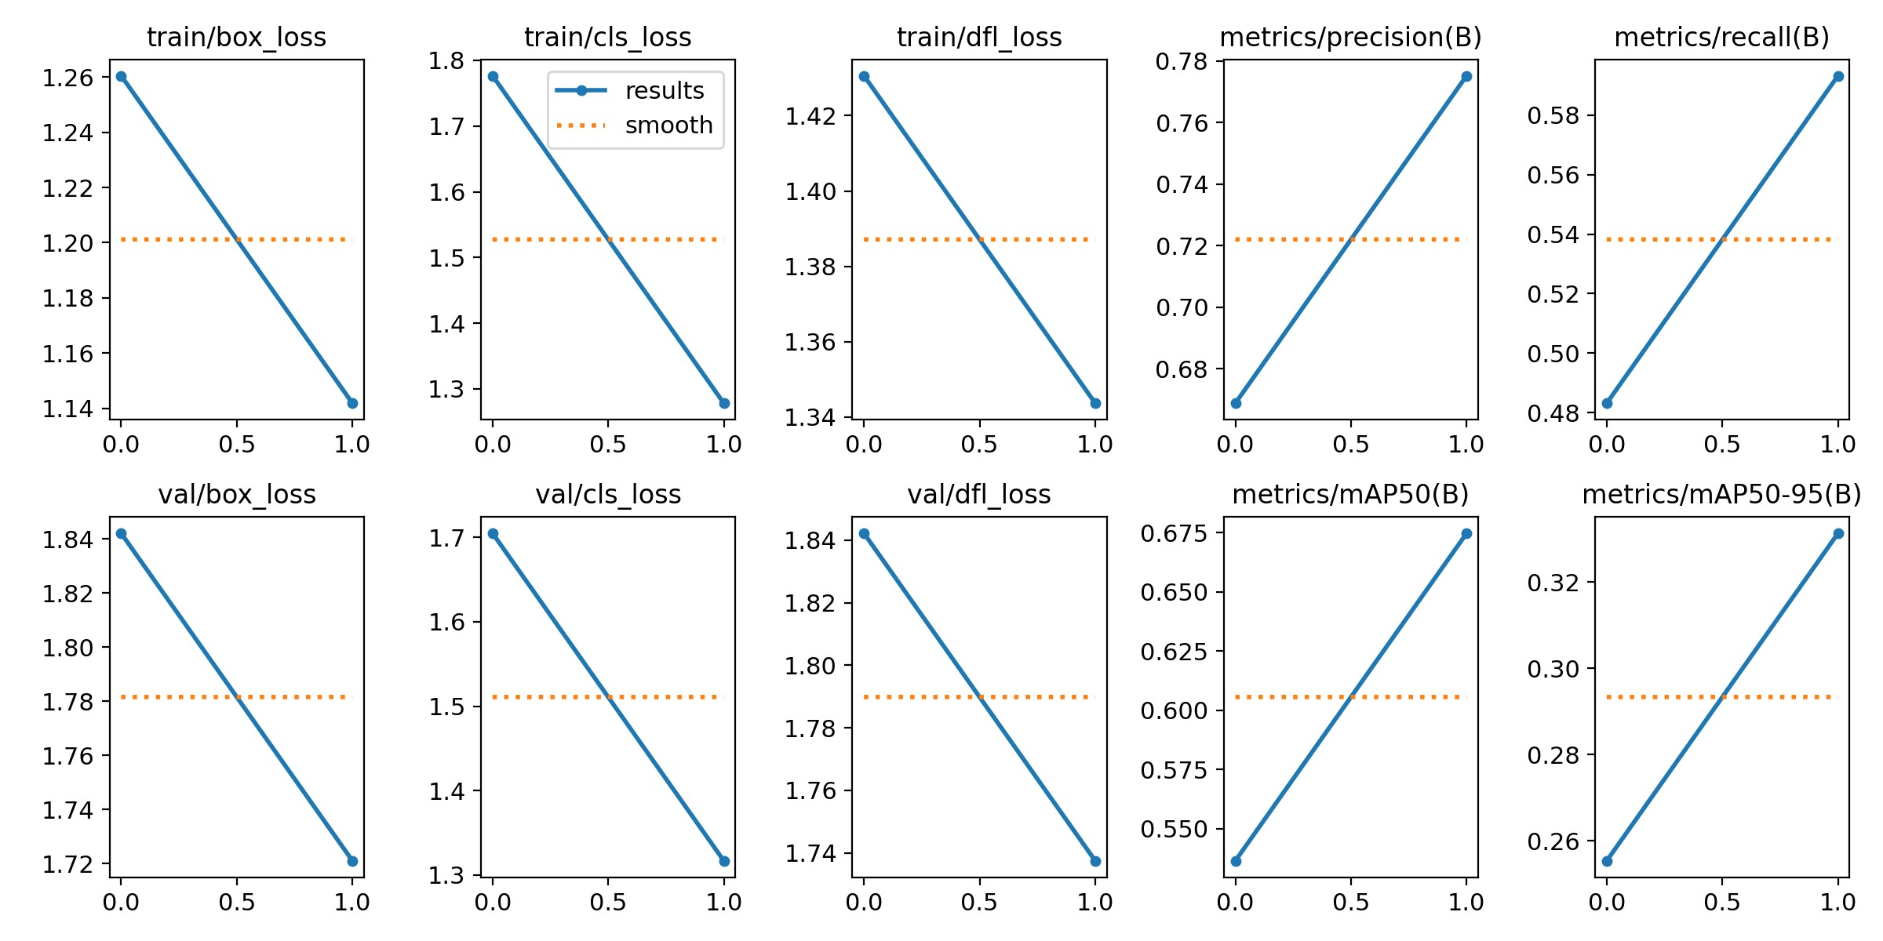

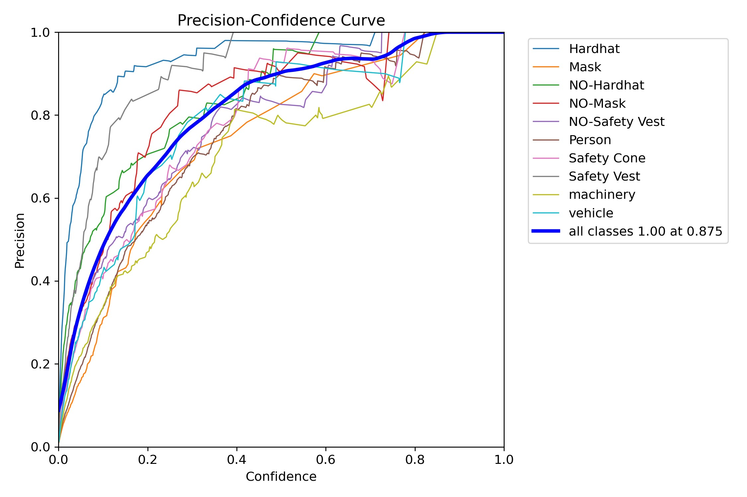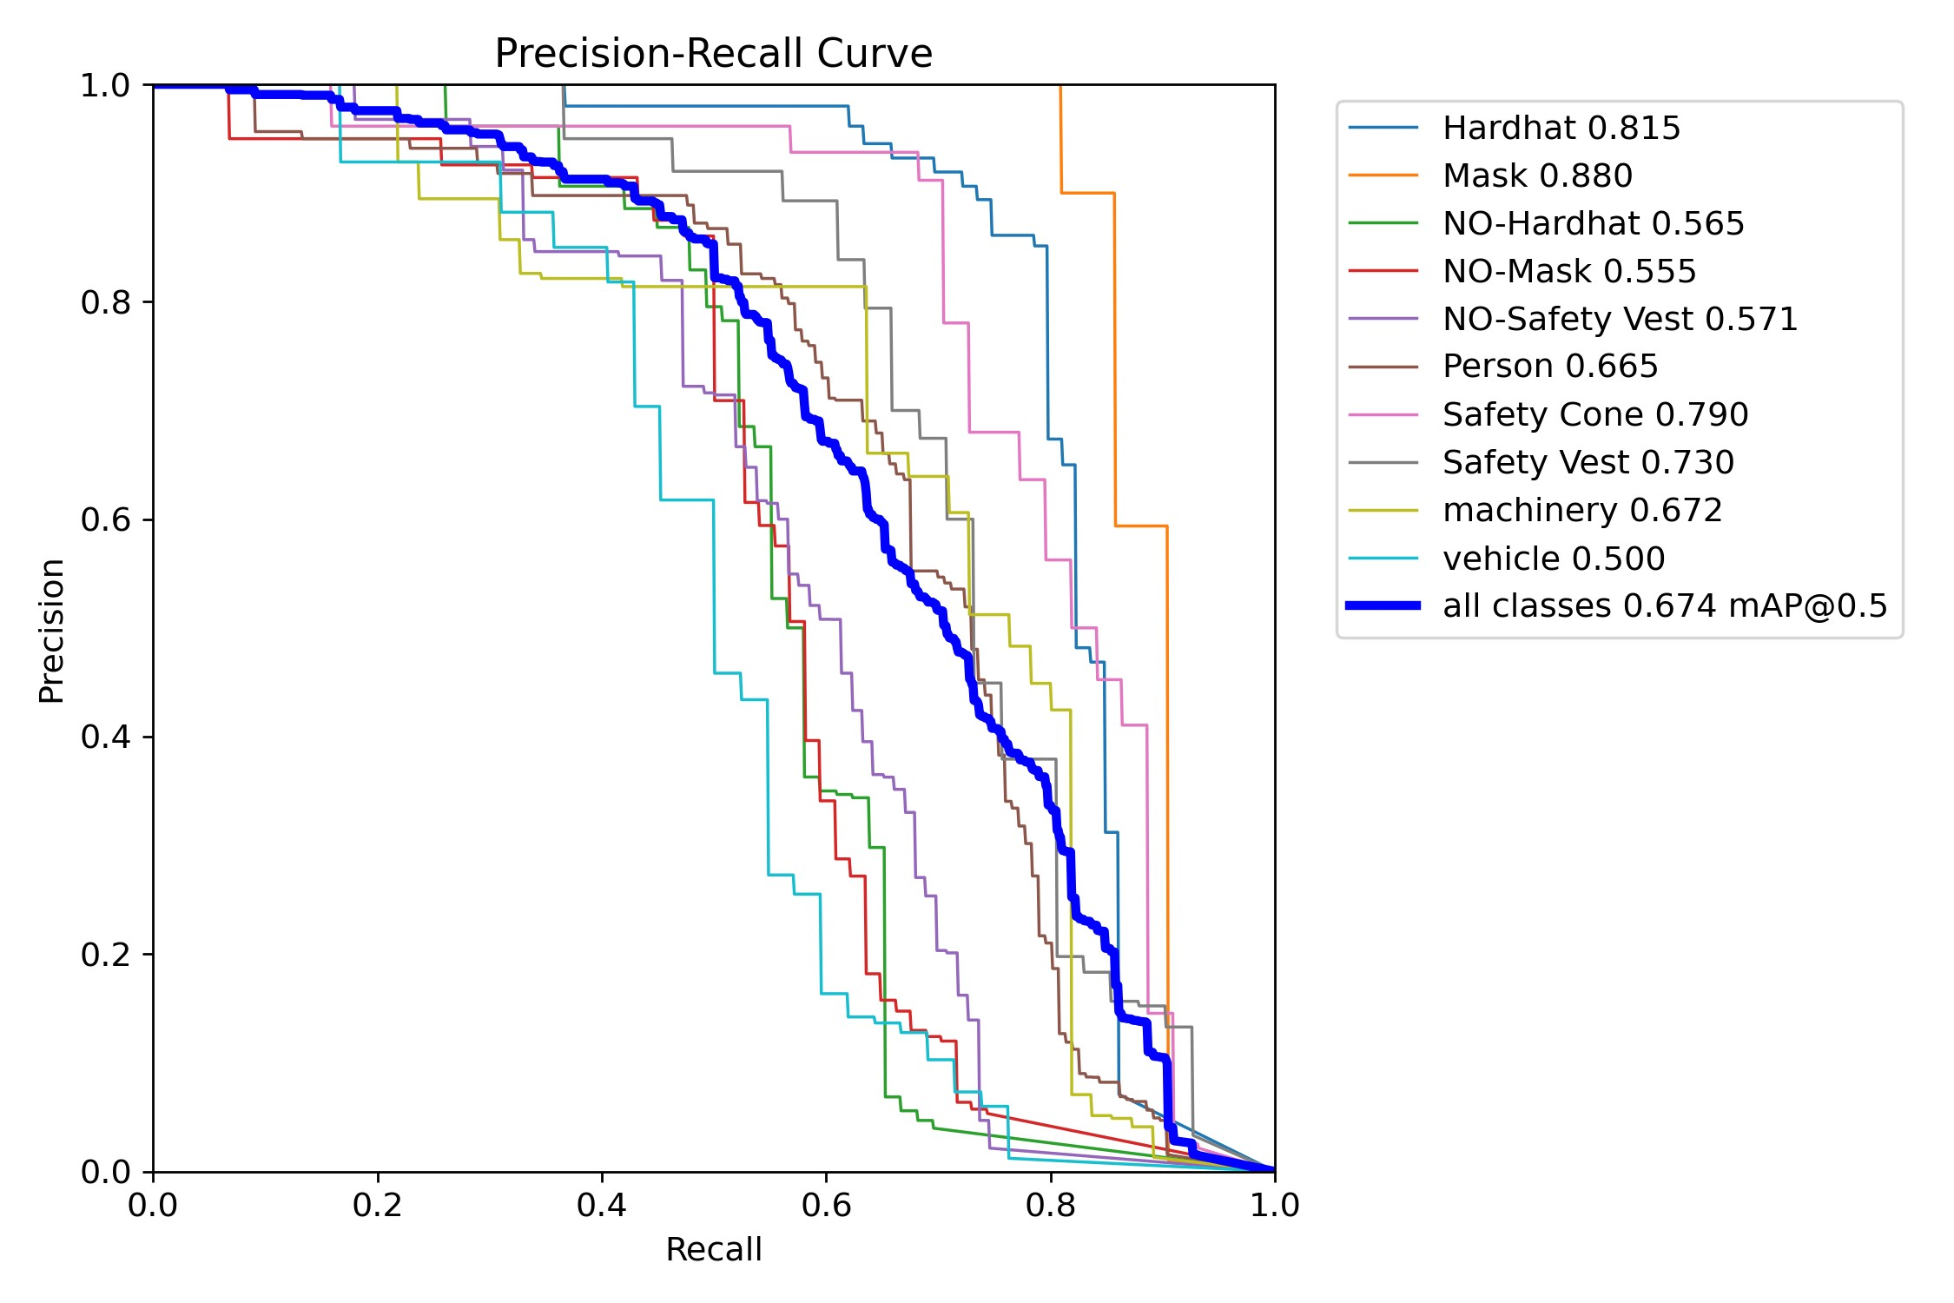

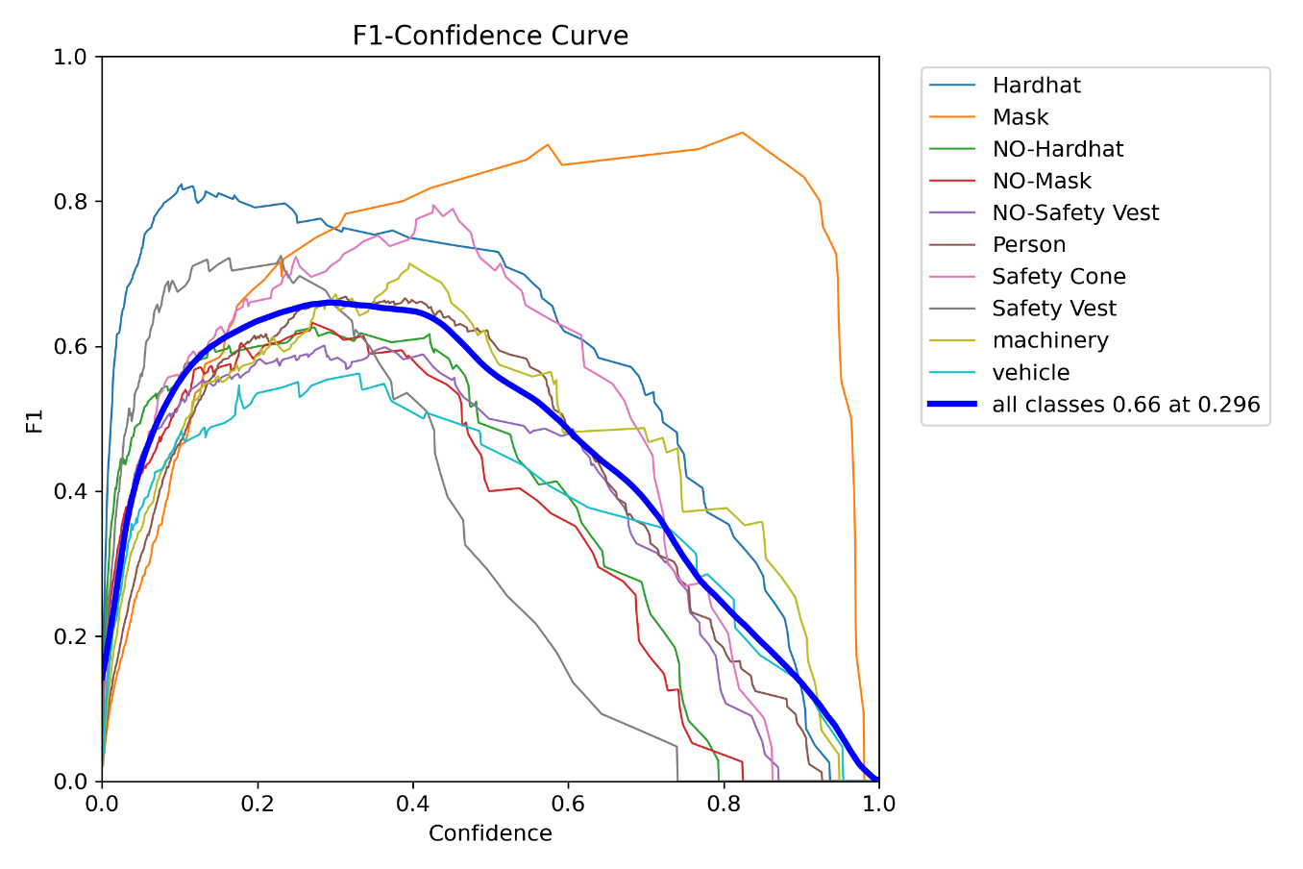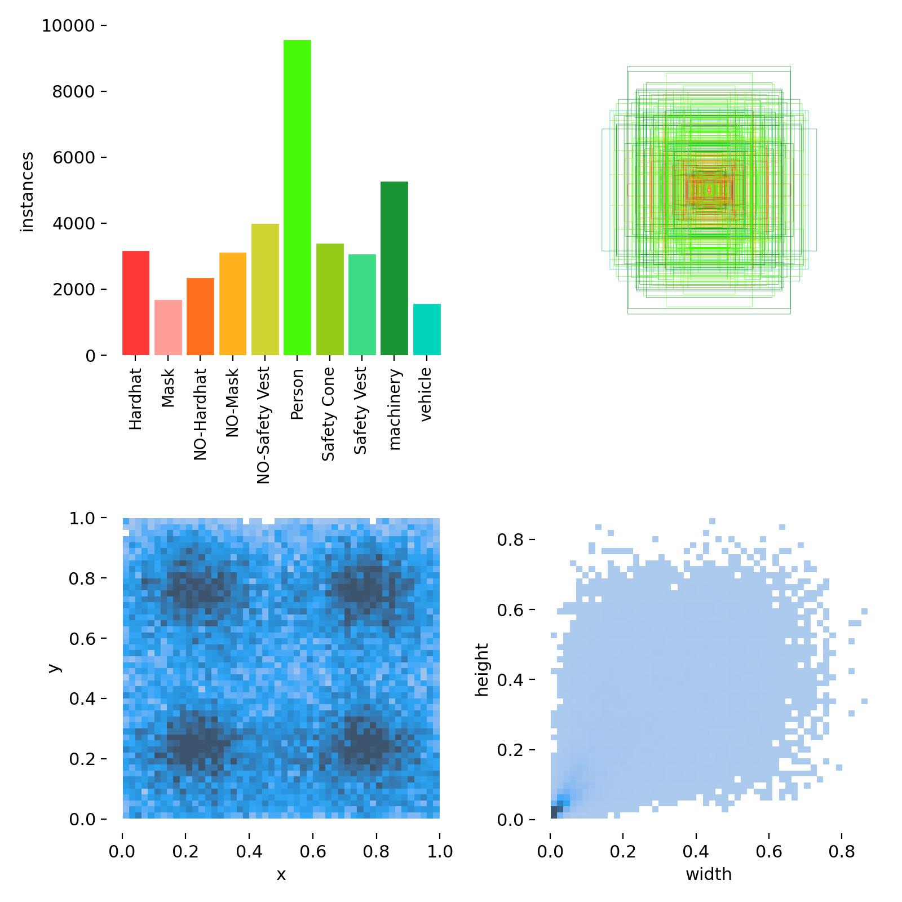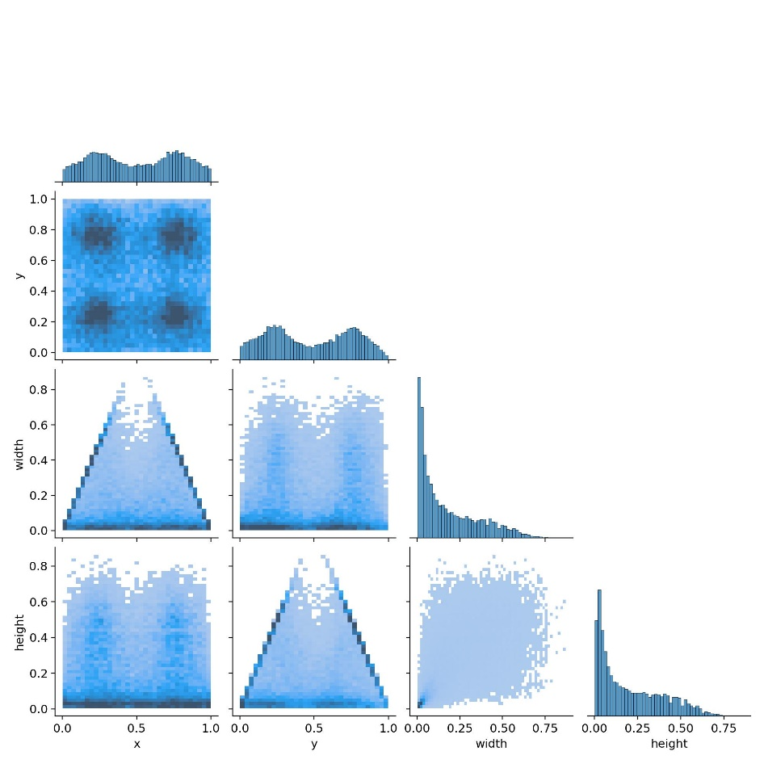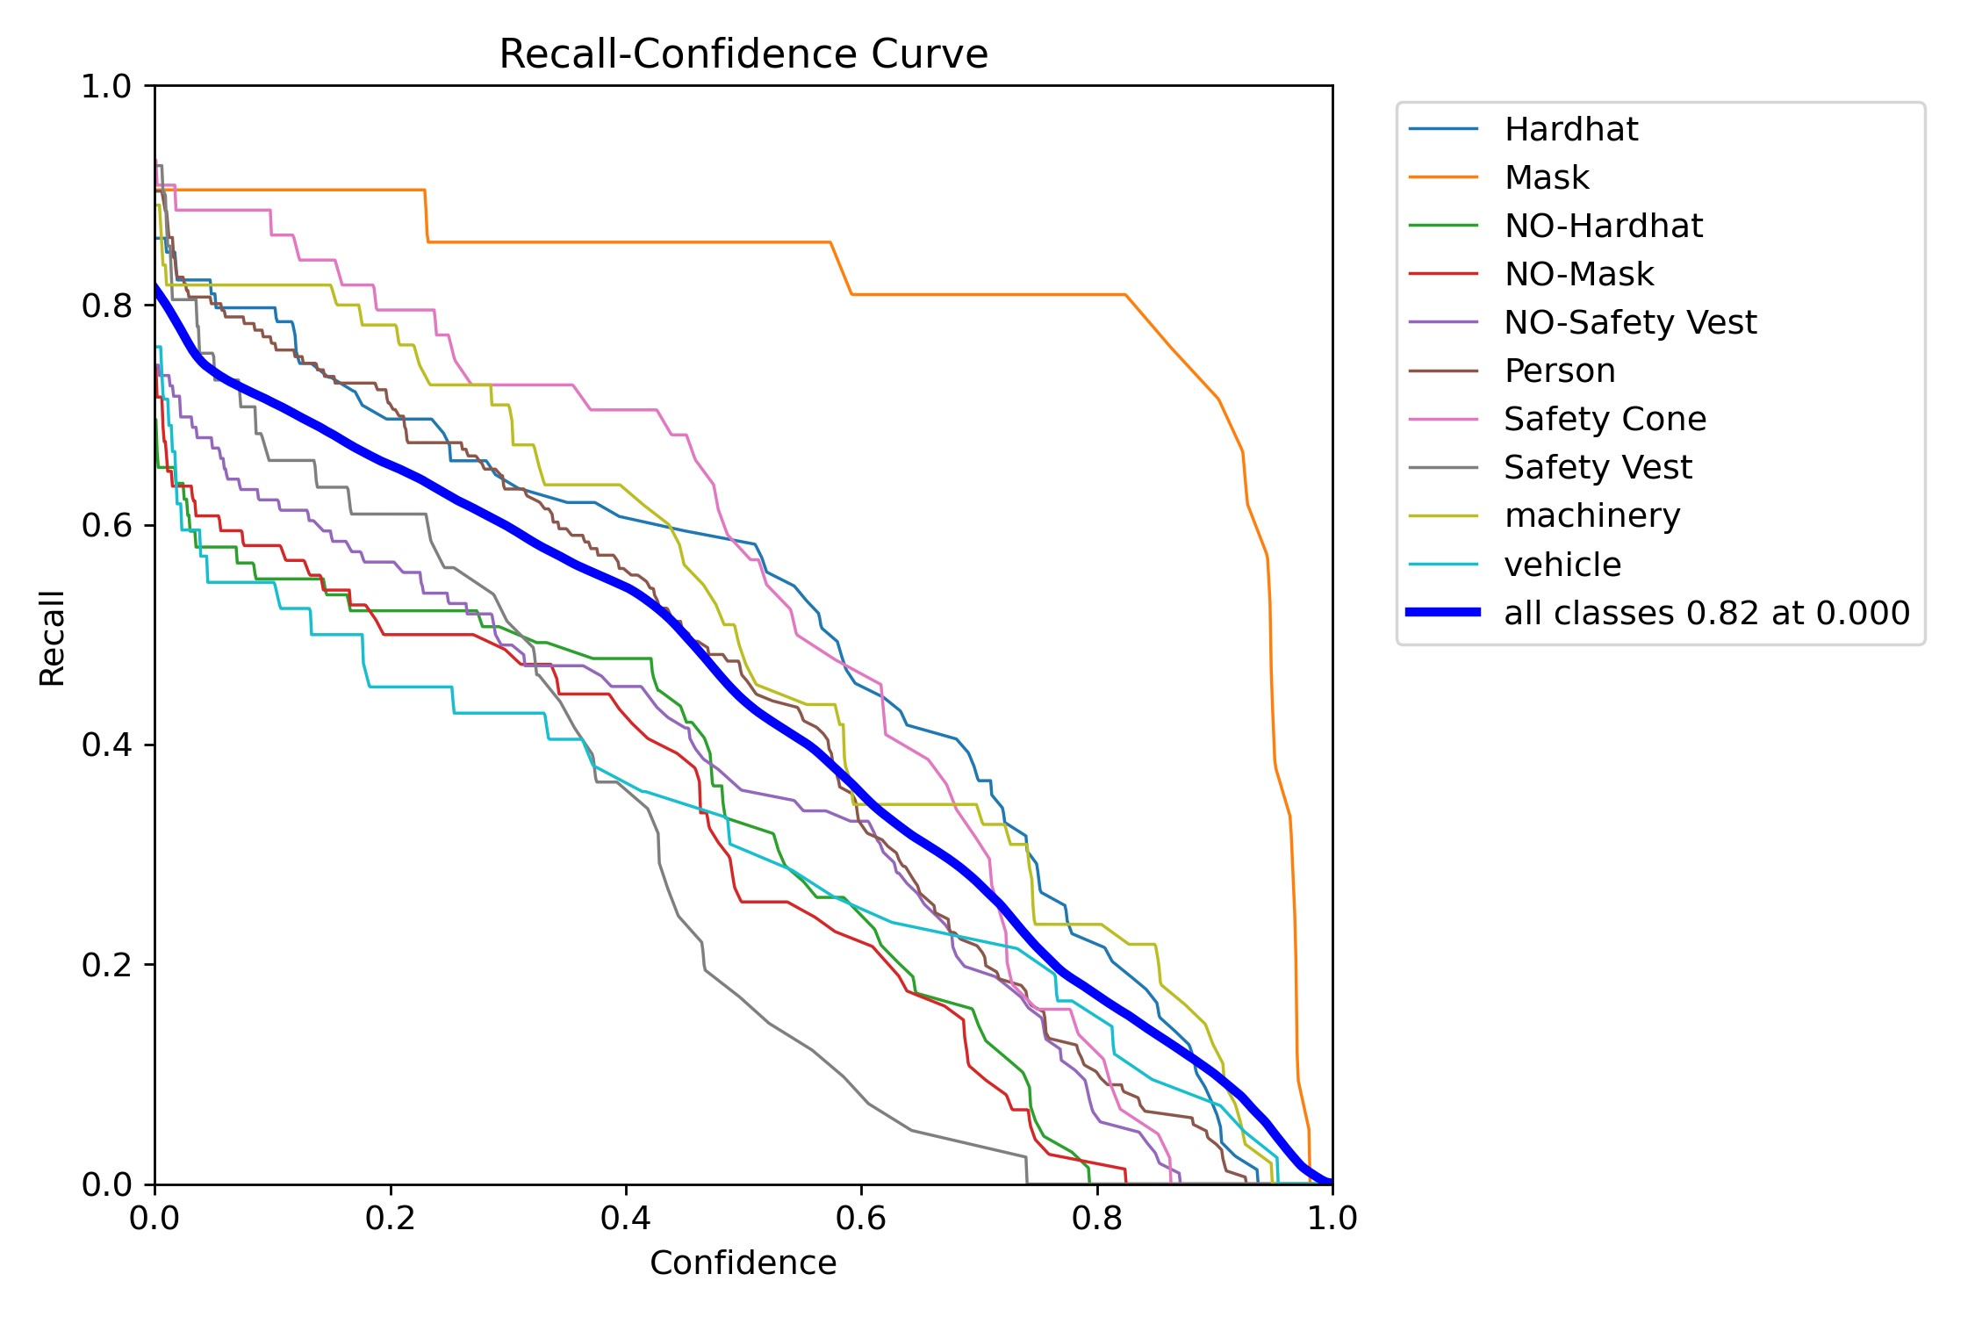

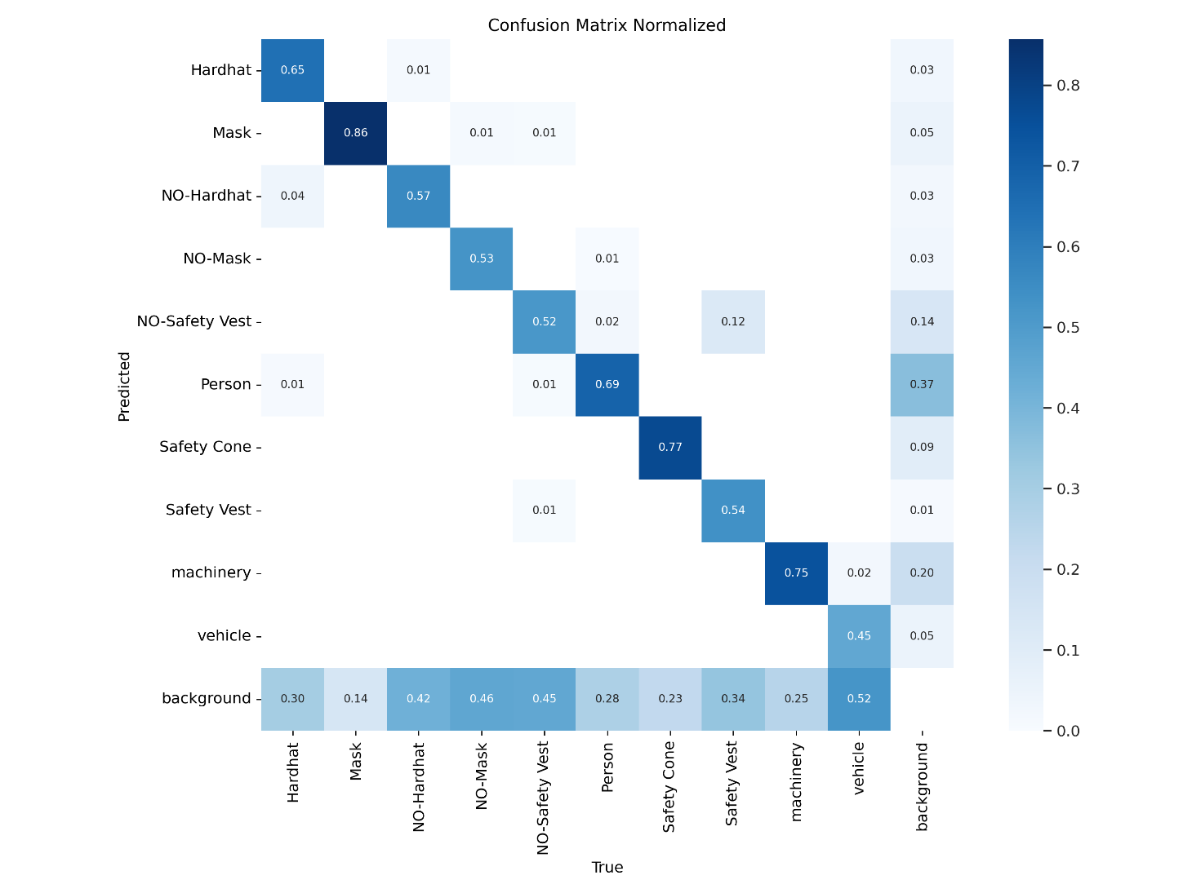

- 마지막 표를 해석해보면 안전모인 이미지를 배경이라고 착각한것도0.30이고, 실제로도 안전모도 0.30이다. 또한 안전모를 안 쓴 경우는 0.42인데 안전모를 안 썼다고 예측한 것은 0.57로 0.15정도 예측이 빗나갔다. 한번만 돌린 머신러닝이어서 예측에 오류가 많이 발생하였지만, 여러 번 반복해나가면 처음보다는 훨씬 더 좋은 예측 결과를 가져올 것이다.

1. 개발 후 느낀 점

건설현장 안전 강화를 위한 머신 러닝 기반 위험 감지를 개발하면서, 작업자의 안전을 보호하고 작업 환경을 안전하게 유지하는 데 중점을 두었습니다. 작업모를 쓰지 않으면 발생하는 위험을 몸소 보여주어 작업자들의 적극적인 착용을 유도했으며 더 나아가, 안전모를 통한 안전성 강화가 작업 현장에서의 생산성을 높이는 긍정적인 영향을 미쳤으면 하는 바램으로 코드를 작성하였습니다. 이로써 안전과 생산성을 동시에 고려하여 안전모 착용을 높이게 하는 방법을 고민하는 시간을 가지게 되어서 미래에 제가 건설업계의 안전관리사로 일을 하게 된다면 생각하게 될 문제를 생각하는 시간을 갖게 되어 안전한 일자리가 마련되었으면 좋겠다는 생각을 하게 되었습니다.

1. 개발한 학습 모델의 효과

개발된 머신 러닝이 작업현장에 도입된다면 안전모 착용 여부를 신속하게 감지하여 작업자의 안전을 강화하는 데 뚜렷한 효과를 보일 것이며, 정교한 객체 감지 기술을 활용하여 안전모 착용 상태를 정확하게 판별하고, 이를 통해 작업 현장에서의 안전사고를 예방하고 생산성을 향상시키는 데 기여할 것입니다. 또한, 실시간 감지와 경고 기능은 작업자들에게 즉각적인 피드백을 제공하여 안전 규정을 준수하도록 유도하고 안전 의식을 증진시키고, 이러한 모델의 도입으로 건설현장에서의 안전성과 효율성이 현저히 향상되어, 안전한 작업 환경을 조성하는 데 성공적으로 기여할 것입니다.